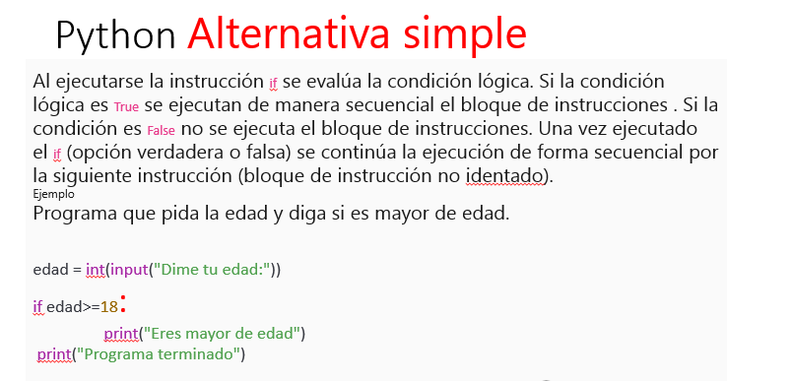

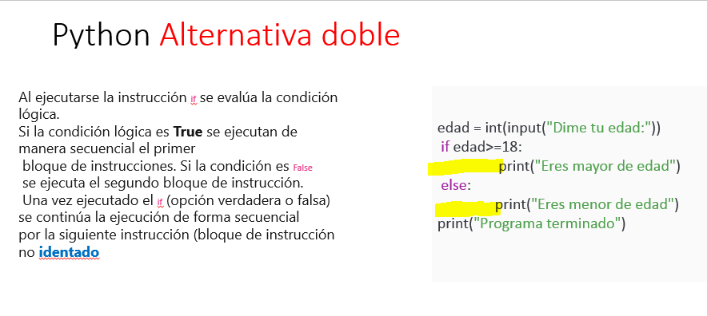

Debe hacer los ejercicios y subirlos al aula virtual antes que finalice la clase

1. Algoritmo que pida dos números e indique si el primero es mayor que el segundo.
2. Algoritmo que pida un número y diga si es positivo, negativo o 0.
3. Escribe un programa que lea un número e indique si es par o impar
4. Algoritmo solicita un usuario y contraseña y si es correcto HA ENTRADO EN EL SISTEMA
5. Crea un programa que pida al usuario dos números y muestre su división

# si el segundo no es cero, o un mensaje de aviso en caso contrario